

师范教育系十一月

党员之星


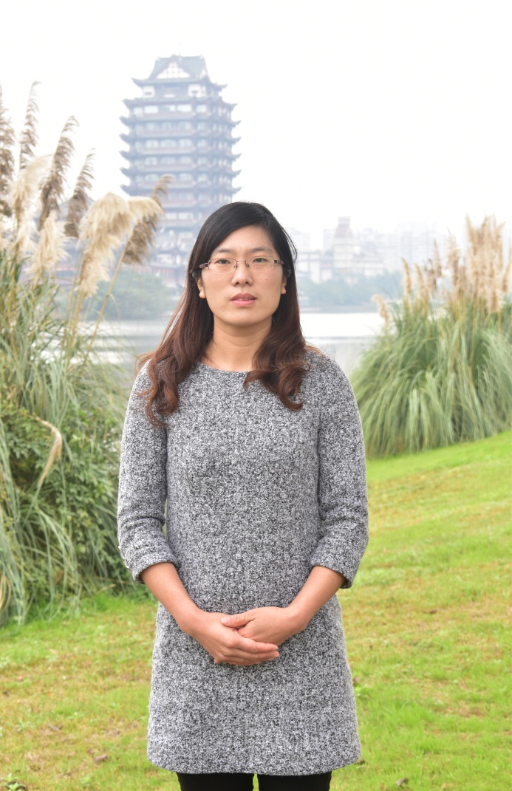
唐利，女，中共党员。“潜力有限，努力无限；生命有限，奉献无限”是她的座右铭。在十一月的工作中，她担任了17级学生科学活动技能训练的负责人，从最初方案的制定、训练步骤的落实以及到训练后的反思与总结，她都积极参与，主动作为。在教学岗位上，她严谨治教，兢兢业业，在学院开展的“一师两查”课堂教学诊改行动中获得“A”等，以自己的实际行动发挥出共产党员的先锋模范作用。

